**Progetto Laboratorio di Calcolo**

**Calcolo dell'integrale definito mediante il metodo Monte Carlo**

Iacobucci Luca(20035727)

Fasano Lorenzo(20028396)

Raffaele Alessandro(20025449)

**Traccia progetto**

"Scrivere un programma per valutare mediante la generazione di numeri casuali (vedere dispense cap. 9) l’integrale definito di una funzione su un intervallo [a,b] specificato dall’utilizzatore (ma comunque non più ampio di 0 < x < 10): determinare il rettangolo con base sull’asse x che contiene tutto il grafico della funzione per a < x < b, generare punti distribuiti a caso nel rettangolo e calcolare il valore approssimato dell’integrale definito con il metodo descritto nelle dispense.

Per stimare l’errore di calcolo, eseguire il programma aumentando il numero di punti utilizzati".

**Introduzione**

Il programma creato ha lo scopo di calcolare approssimativamente il valore dell'integrale definito di una funzione su un intervallo [a,b] specificato dall'utente. La funzione integranda utilizzata è sqrt(abs(sin(x))), che è definita per tutti i valori di x. Il metodo utilizzato è il metodo Monte Carlo, una tecnica statistica che utilizza numeri casuali per risolvere problemi matematici.

**Metodo**

Il metodo Monte Carlo consiste nel generare punti casuali all'interno di un rettangolo che contiene il grafico della funzione nell'intervallo [a,b]. Il numero di punti che cadono sotto il grafico della funzione viene utilizzato per stimare l'integrale definito.

La formula utilizzata per calcolare l'integrale approssimato è la seguente:

$$Integrale ≈(b - a)* (\frac{punti sotto il grafico}{numero totale di punti})$$

**Codice**

#include <stdio.h>

#include <stdlib.h>

#include <math.h>

#include <time.h>

// Funzione da integrare: sqrt(abs(sin(x)))

double integrand(double x) {

return sqrt(fabs(sin(x)));

}

// Funzione per generare un numero casuale in [min, max]

double random_double(double min, double max) {

return min + (max - min) * ((double)rand() / RAND_MAX);

}

int main() {

double a, b; // Intervallo [a, b]

int n_points; // Numero di punti casuali

char output_file[100]; // Nome file di output

// Input: intervallo [a, b], numero di punti e nome file

printf("Inserisci l'estremo inferiore dell'intervallo a (0 < a < 10): ");

scanf("%lf", &a);

printf("Inserisci l'estremo superiore dell'intervallo b (a < b <= 10): ");

scanf("%lf", &b);

if (a < 0 || b > 10 || a >= b) {

printf("Intervallo non valido. Assicurati che 0 < a < b <= 10.\n");

return 1;

}

printf("Inserisci il numero di punti casuali da generare: ");

scanf("%d", &n_points);

if (n_points <= 0) {

printf("Il numero di punti deve essere maggiore di 0.\n");

return 1;

}

printf("Inserisci il nome del file di output per i punti (es. data_1000.txt): ");

scanf("%s", output_file);

// Determinazione del rettangolo di bounding

double max_f = 0;

for (double x = a; x <= b; x += 0.001) {

double f_x = integrand(x);

if (f_x > max_f) {

max_f = f_x;

}

}

// Apertura file per salvare i punti

FILE *file = fopen(output_file, "w");

if (!file) {

printf("Errore nell'apertura del file %s\n", output_file);

return 1;

}

// Generazione punti casuali e calcolo dell'integrale

int inside = 0;

srand(time(NULL)); // Inizializzazione del generatore di numeri casuali

for (int i = 0; i < n_points; i++) {

double x = random_double(a, b);

double y = random_double(0, max_f);

if (y <= integrand(x)) {

inside++;

}

// Salva i punti nel file

fprintf(file, "%f %f\n", x, y);

}

fclose(file);

// Area del rettangolo

double rectangle_area = (b - a) * max_f;

// Valore approssimato dell'integrale

double integral = rectangle_area * ((double)inside / n_points);

printf("\nValore approssimato dell'integrale: %.6f\n", integral);

printf("Numero di punti interni: %d\n", inside);

printf("Errore stimato rispetto al valore noto (7.47626): %.6f\n", fabs(integral - 7.47626));

printf("Punti salvati nel file: %s\n", output_file);

return 0;

}

**Grafici**

Per generare i grafici, è stato utilizzato il software gnuplot.

Gli script per creare i grafici sono:

**Per “data_1000.txt”:**

set terminal pngcairo size 800,600;

set output 'integrale_1000.png';

set title "1.000 punti";

set xlabel "x";

set ylabel "y";

set grid;

# Plotta la funzione teorica e i punti generati

plot sqrt(abs(sin(x))) with lines lw 2 linecolor rgb "blue" title "sqrt(|sin(x)|)", \

'data_1000.txt' using 1:2 with points pointtype 7 linecolor rgb "red" title "Punti Monte Carlo";

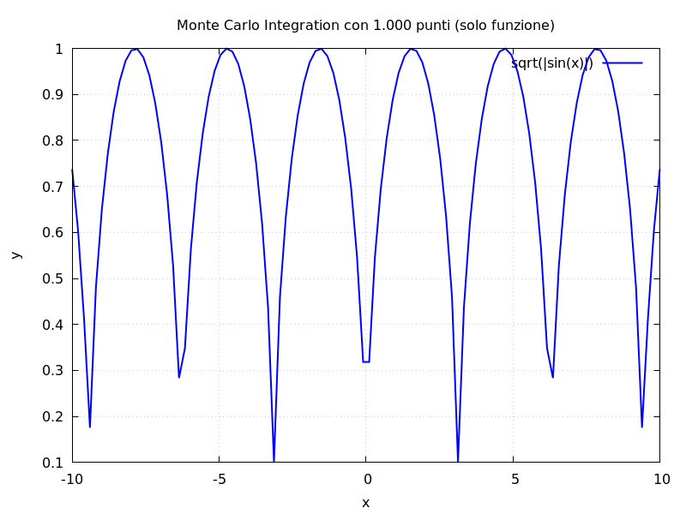

**Per “data_10000.txt”:**

set terminal pngcairo size 800,600

set output 'integrale_10000.png'

set title "Monte Carlo Integration con 10.000 punti (solo funzione)"

set xlabel "x"

set ylabel "y"

set grid

# Plotta la funzione teorica

plot sqrt(abs(sin(x))) with lines lw 2 linecolor rgb "blue" title "sqrt(|sin(x)|)"

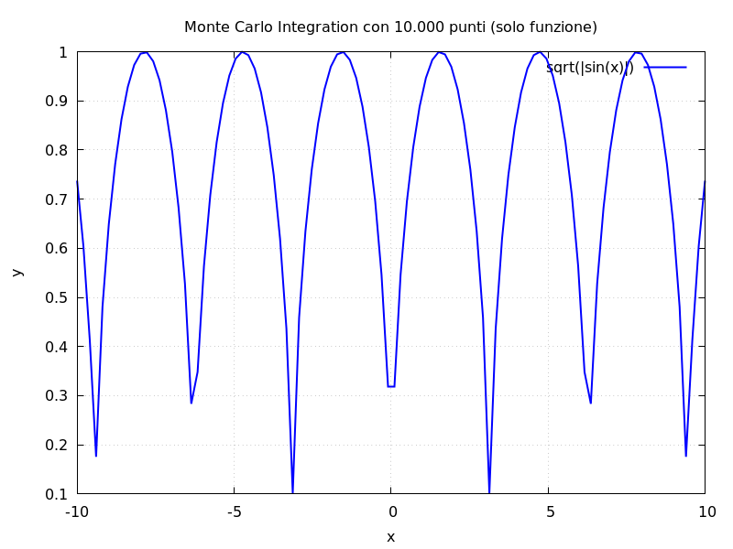

**Per “data_100000.txt”:**

set terminal pngcairo size 800,600

set output 'integrale_100000.png'

set title "Monte Carlo Integration con 100.000 punti (solo funzione)"

set xlabel "x"

set ylabel "y"

set grid

# Plotta la funzione teorica

plot sqrt(abs(sin(x))) with lines lw 2 linecolor rgb "blue" title "sqrt(|sin(x)|)"

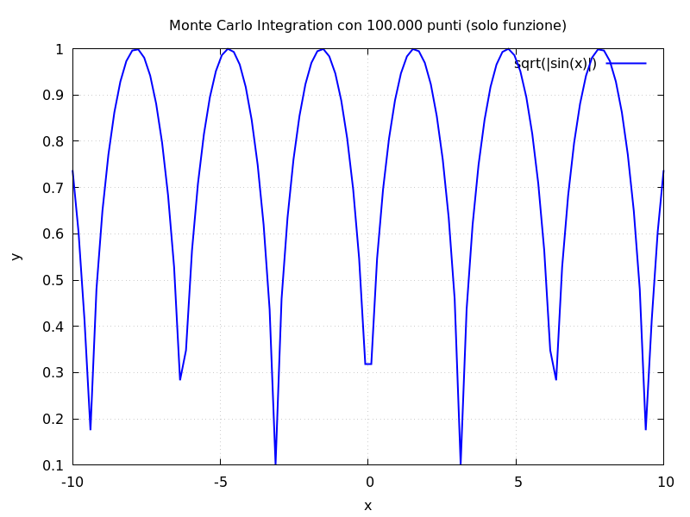

**Risultati**

Per stimare l'errore di calcolo, il programma è stato eseguito aumentando il numero di punti utilizzati. I risultati ottenuti sono stati confrontati con il valore approssimato dell'integrale definito da 0 a 10, che è circa 7.47626.

*Con 1.000 punti:*

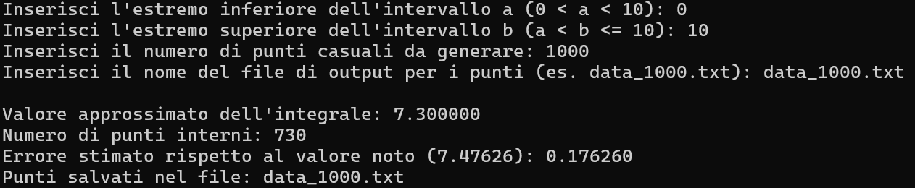

Con 10.000 punti:

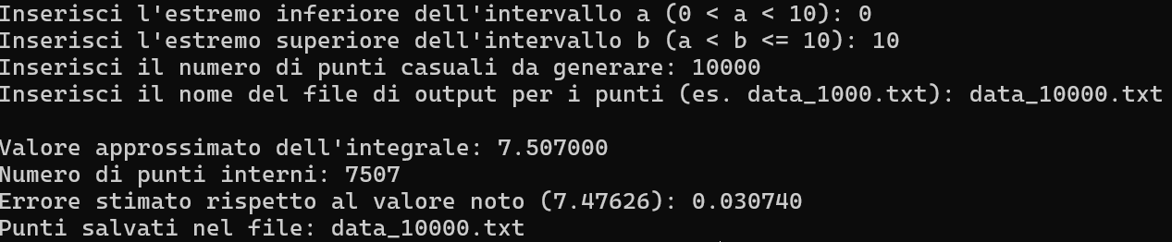

Con 100.000 punti:

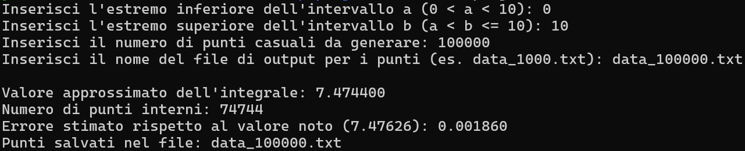

**Conclusioni**

Il metodo Monte Carlo si è dimostrato efficace nel calcolare l'integrale definito della funzione sqrt(abs(sin(x))) su un intervallo specificato dall'utente. Aumentando il numero di punti utilizzati, l'errore di calcolo si riduce, avvicinandosi sempre più al valore reale dell'integrale.